**C 프로그래밍2 중간시험 pgm 2024-04-22**

분반_3_ 학과: ________________ 학번: ____________­­­____ 이름: ____________­­­____

다음 문제를 풀어 답을 쓰거나 캡처를 달고, “2024-mid-학생이름.doc”(또는 docx, hwp)로 저장하여 제출하시오.

프로그램 소스 파일은 각 문제에 표시된 이름으로 저장 후 제출하시오.

각 문제 4점

0. 폰은 꺼서 가방에 넣어 주세요. 보이거나 울리면 시험 종료하고 제출을 차단합니다.

0. 시험 중 일체의 커뮤니케이션 도구(메일, 카톡 등)은 시스템에서 쓸 수 없습니다. 역시 발견 즉시 시험 종료하고 제출을 차단합니다.

1. 아래의 그림과 같이 입력한 2진수를 16진수로 바꾸어 출력하는 것을 반복하는 프로그램을 1.c로 작성하고 $gcc –o 1 1.c로 컴파일 하시오. $./1로 수행하여 결과를 보이시오. (입력의 끝은 ^D를 사용합니다.) (소스코드와 모든 과정을 파악할 수 있도록 캡처하여 이곳에 붙이시오. 소스코드에는 comment를 해야합니다. 1.c 를 제출합니다)

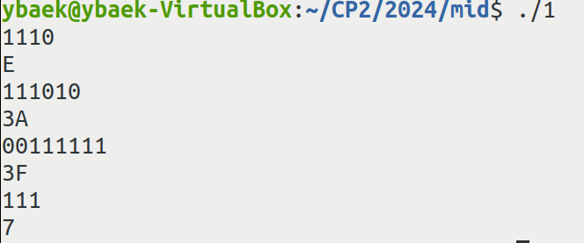

2. n! = n x (n – 1) x (n – 2) x (n – 3) x … x 2 x 1 을 말한다. recursive function call을 사용하여 2!부터 15!까지를 구하여 출력하는 프로그램 2.c를 만들고 그것을 $ gcc –o 2 2.c로 컴파일하고 $./2로 수행하여 결과를 보이시오. (소스코드와 모든 과정을 파악할 수 있도록 캡처하여 이곳에 붙이시오. 소스코드에는 comment를 해야합니다. 2.c 를 제출합니다)

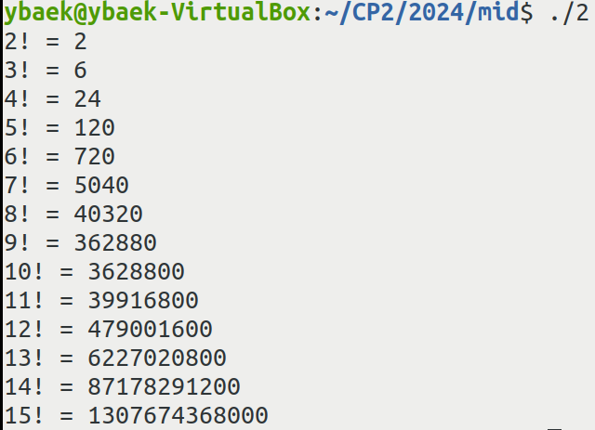

3. 시스템에 존재하는 wc 명령과 같은 결과를 내는 프로그램 3.c를 작성하고 $gcc –o 3 3.c로 컴파일 하시오. $./3 으로 수행하여 결과를 보이시오. (입력의 끝은 ^D를 사용합니다.)(소스코드와 모든 과정을 파악할 수 있도록 캡처하여 이곳에 붙이시오. 소스코드에는 comment를 해야 합니다. 3.c 를 제출합니다)

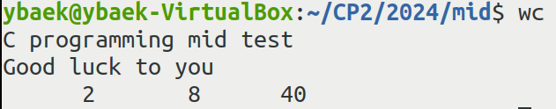

4. 두 개의 정수를 입력 받아 두 수의 최대 공약수와 최소 공배수를 구하여 출력하는 프로그램 4.c를 작성하고 $gcc –o 4 4.c로 컴파일 하시오. $./4로 수행하여 결과를 보이시오. (소스코드와 모든 과정을 파악할 수 있도록 캡처하여 이곳에 붙이시오. 소스코드에는 comment를 해야합니다. 4.c 를 제출합니다)

5. 다음은 array of pointer to char인 a를 정렬 전 출력, 정렬 후 출력한 프로그램 5.c의 일부이다. 필요한 함수를 완성하고 $gcc –o 5 5.c로 컴파일 하시오. $./5로 수행하여 결과를 보이시오. (소스코드와 모든 과정을 파악할 수 있도록 캡처하여 이곳에 붙이시오. 소스코드에는 comment를 해야 합니다. 5.c 를 제출합니다)

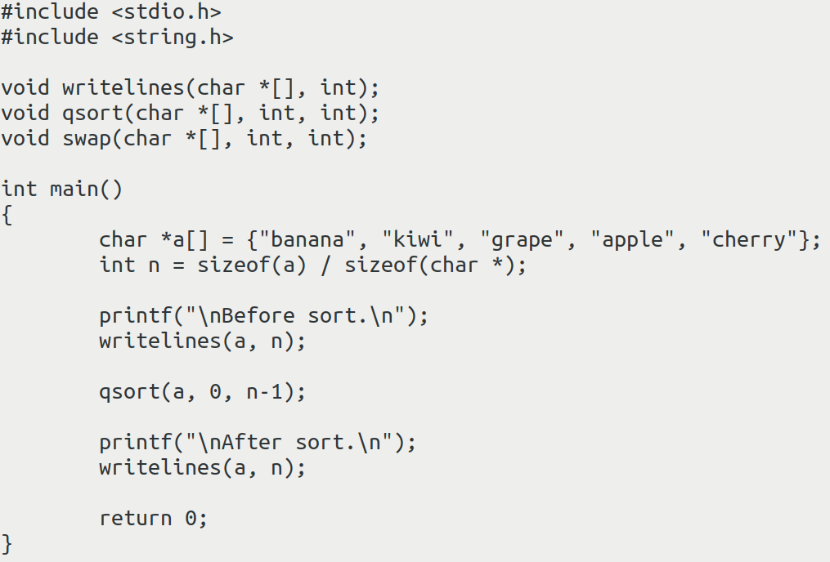

답안파일 2024-mid-학생이름.doc

소스파일 1.c, 2.c, 3.c, 4.c, 5.c (소스 파일을 하나의 파일로 압축해도 됩니다.)

를 e-Campus 중간시험과제 란에 제출하시오.

끝, 수고했습니다.